1.3. Уход за судовым двигателем (СОК, СВП)
No | Вопрос | Иллюстрация | Правильный ответ
 | Кто несет ответственность за поддержание судна особой конструкции в исправном техническом состоянии? | 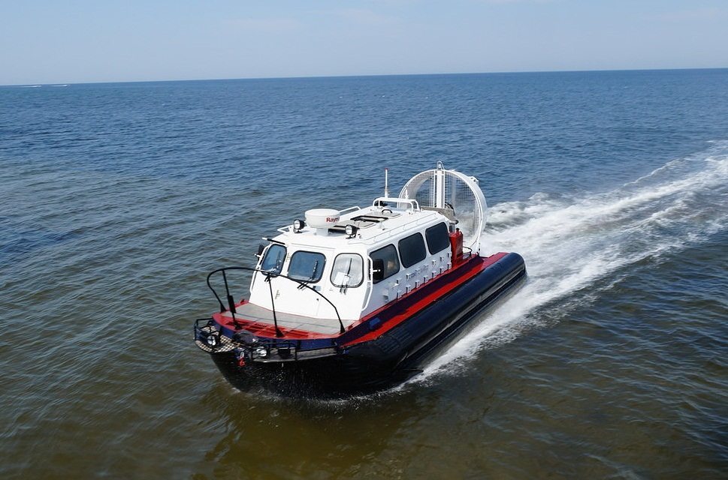 | - Судовладелец
 | Какими документами устанавливаются нормы, правила и процедуры технического обслуживания судовых двигателей? |  | - Инструкциями завода-изготовителя
 | Что является основной целью технического обслуживания и ремонта судов особой конструкции? |  | - Обеспечение безопасности судоходства
 | Как следует выполнять работы по уходу за двигателем? |  | - На остановленном двигателе
 | Как часто необходимо проводить осмотр двигателя и моторного отсека? |  | - Перед каждым запуском двигателя и после его остановки
 | Как часто рекомендуется проверять уровень масла и охлаждающей жидкости двигателя на судне в эксплуатации? |  | - Каждый раз перед запуском двигателя
 | Какие действия необходимо выполнить, если при осмотре двигателя обнаружено протекание масла, топлива или охладителя? |  | - Определить причину и устранить ее до очередного запуска двигателя
 | Когда необходимо удалить обнаруженное при осмотре скопление (подтеки) масла и топлива на двигателе или в машинном отсеке? |  | - Сразу же после обнаружения
 | Когда необходимо производить сезонное обслуживание двигателя? |  | - Перед началом и после окончания навигации
 | Как часто рекомендуется производить проверку аккумуляторной батареи? |  | - Ежедневно, перед первым запуском двигателя
 | Какова рекомендованная периодичность замены масляного фильтра? |  | - При каждой замене масла
 | Что необходимо выполнить в случае срабатывания индикатора о наличии большого количества воды в топливном фильтре предварительной очистки? |  | - Осушить фильтр
 | Отметьте правильную последовательность подключения проводов к клеммам аккумуляторной батареи. |  | - Сначала «+», затем «-»
 | Отметьте правильную последовательность снятия соединений зарядного устройства с аккумулятора. |  | - Выключить зарядное устройство до снятия с батареи зарядных соединений
 | В каком состоянии необходимо хранить аккумуляторные батареи? |  | - В заряженном
 | К чему может привести работа двигателя более 15 секунд без воды? |  | - К перегреву двигателя

